ГУ «Есенкольская средняя школа
отдела образования акимата Карабалыкского района»

ИСТОРИЯ СЕЛА В ЛИЦАХ

Автор:Букпанов Данияр

Класс: 3

Руководитель: Петринич Н.А.

Должность: учитель истории

Секция: «Земляки».

С.Лесное
2019 год

Аннотация

Автор: Букпанов Данияр Серикпаевич
Образовательное учреждение: ГУ «Есенкольская средняя школа отдела образования Карабалыкского района»
Тема работы: «История в лицах» Вишниченко Г.А.
Руководитель: учитель начальных классов Петринич Н.А.
Цель работы:
- привлечь внимание общественности к людям, которые стали символом беззаветного служения родине.
-Оценить вклад первоцелинников в освоении новых земель на примере биографии
Задачи исследования
- Изучение воспоминаний родственников.
- Сбор документальных источников в семейном архиве.
- Социологический опрос среди учащихся.
- Сравнительный анализ полученных фактов.

Данный проект «История в лицах» освещает главные вопросы жизни и трудовой деятельности известной и уважаемой личности Вишниченко Г.А.
Значительное место в проекте уделено периоду целинной эпопеи, становлению системы образования Георгия Афанасьевича. Охвачен большой отрезок времени начиная с 30-х годов и заканчивая последним десятилетием прошедшего столетия.

Содержание
Аннотация 2
Введение 4
- Основная часть.
1.1 Истоки 8
1.2.Армейские будни 9
1.3.Трудовой путь 10
1.4 Думы мои думы 11
Исследование 12
Выводы 13
Заключение 14
Литература………………………………………………………………….....15

Введение

Велика роль личности и гениев в истории. Но как без муравьев не было бы здорового лесного колка, так и без обычных простых тружеников никогда не состоялись бы многие великие свершения и открытия. Неповторимы и уникальны и личностные ошущения каждого о прожитом вместе со своей страной и народом времени. Кто мы? Каковы наши истоки? Кто наши предки? Каково наше предназначение в этом удивительном и прекрасном мире?
Время неумолимо. И очень многие события, давным давно отгремевшие на плацу жизни, а такде даты и имена навсегда, к сожалению, испарились из памяти. Но многое нам дорого, понятно и неизгладимо. И именно об этоим, мне и хотелось поведать, жизнь Вишниченко Г.А через призму многочисленных событий ушедшего и во многом драматичного 20 века.

Цель исследования
-Привлечь внимание общественности к людям, которые стали символом беззаветного служения родине.
-Оценить вклад первоцелинников в освоении новых земель на примере биографии

Задачи исследования
- Изучение воспоминаний родственников.
- Сбор документальных источников в семейном архиве.
- Социологический опрос среди учащихся.
- Сравнительный анализ полученных фактов.

Актуальность

Предположила, если я не буду знать, если он не будет знать ничего о людях нашего села, то никто ничего не узнает о них, а, человек не знающий прошлого не имеет будущего.
В результате моей работы, смею предположить, изменится:
- мое отношение к прошлому малой Родины,
- изменится отношение моих одноклассников,
- обогатятся знания не только у меня, а и у моих сверстников о родном селе и его людях.

Гипотеза
роль каждого человека в судьбе его страны велика и значима.

Новизна
На сегодняшний день существует довольно большое количество исследовательских работ, посвященных известным лицам нашего поселка! Однако мы решили изучить эту тему на примере нашего земляка Вишниченко Георгия Афанасьевича в этом, и заключается новизна нашего исследования.

Практическая значимость.

Эта работа имеет практический характер: материалы могут быть использованы на уроках истории, краеведения, внеклассной работе; напечатаны в районной газете «Айна».

Объект исследования: Вишниченко Георгий Афанасьевич
Предмет исследования: биография, трудовая деятельность, какой неоценимый вклад в развитии образования в п. Есенколь внес Георгий Афанасьевич.

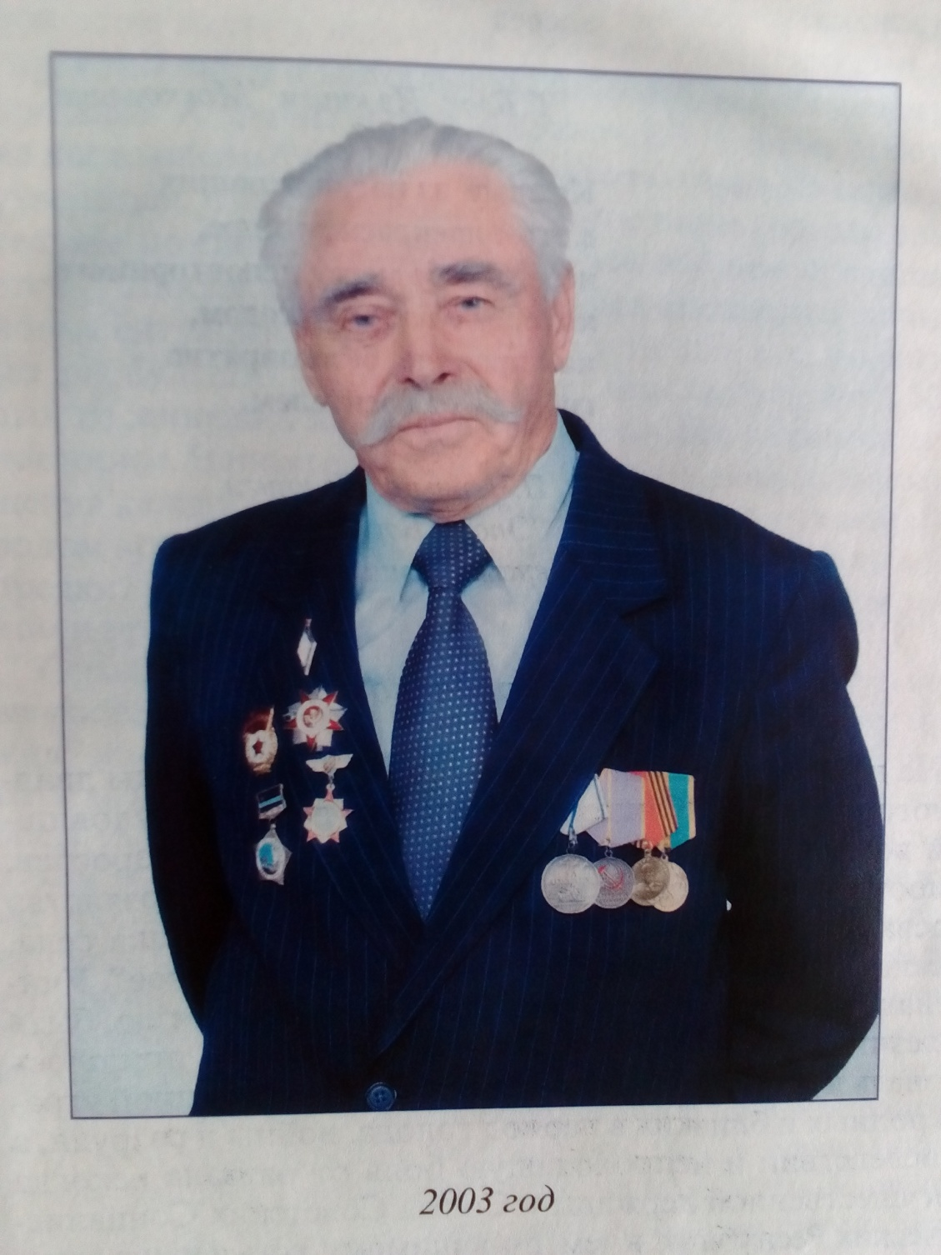

Методика исследования

- Выявление проблемы исследования
- Постановка целей и задач, определение объекта и предмет исследования.
- Формулировка гипотез исследования.
- Определение литературного сбора и обработки данных в подтверждение выдвинутых гипотез, проверка гипотез.
- Оформление результата исследования.
- Обсуждение и транслирование полученных результатов.

Основная часть
Истоки

Многое позабылось и безвозвратно ушло в небытие. Жаль, что, будучи молодыми, мы были столь беспечны. И сегодня когда рядом с нами уже нет наших дедов, сохранившихся письменных источников, приходится по крупицам восстанавливать в памяти события давних лет Вишниченко Г.А.
Его поколению, братьям и сестрам досталась также нелегкая доля. После 1938 года, разразилась самая жестокая и опустошительная война. И на плечи Георгия Афанасьевича навалилась тяжелая работа и полуголодная жизнь. Так неожиданно разрушились его мечты.
Родился Георгий Афанасьевич 23 сентября 1926 года в селе Владимировка Кустанайского района Кустанайской области, в семье крестьянина, проживавшего в пластовой землянке, с хозяйством, в котором имелись лошадь, две коровы, пяток овец, птица и огород, на котором выращивались овощи. Собственно чем и жила семья: мать Екатерина Федосеевна, отец Афанасий Семенович, сестра Татьяна и он был третьим ребенком в семье.
Далее жизнь и события продолжали идти своим чередом.

Армейские будни

Но не долгим был мирный труд. 22 июня окончилось его босоногое детство. Небосклон заволокли тучи фашистских орд. Нескончаемой чередой потекли дни проводов на фронт родных и близких, дни слез и печали, потерь и разочарований. 22 июня 1941 года на нашу любимую Родину началось нашествие вооруженных фашистских варваров.
В то время его мечты об учебе улетучились. Пришлось оставить школу на целых шесть лет.
Зачислили Георгия Афанасьевича в роту ручных пулеметчиков 382 запасного полка. Потекли дни строевой подготовки, изучение уставов, и политзанятия. Позже его взвод передали в снайперскую роту 12 полка.
В январе 1945 года бригада была преобразована в 345-й гвардейский полк, вошедший в состав 105-ой гвардейской стрелковой дивизии. Его 345 гвардейский полк награждается орденом Суворова.
Демобилизован был в декабре 1945 года, прослужив ровна 2 года. За участия в боях получил восемь благодарностей Верховного главнокомандующего, был награжден медалями «За взятие Вены», «За победу над Германией», а впоследствии и орденом Отечественной войны 2 степени. Так в звании рядового закончилась для него служба в армии в составе 345-го гвардейского ордена Суворова стрелкового полка 105-ой Венской Краснознаменной гвардейской стрелковой дивизии.

Трудовой путь

Прибыв домой в конце декабря 1945 года, он с увлечением окунулся в новую мирную жизнь. Вскоре ему предложили работу бухгалтера- статиста Шевченковского совхоза. Георгий Афанасьевич приехал в Карабалыкский совхоз Карабалыкского района куда приехали его родители.
13 января 1947 года, после шестилетнего перерыва он становится учителем биологии, географии и химии а с марта – и учителем арифметики.
Позже он окончил педучилище и был назначен завучем школы.
Последние годы его учебы в институте 1954-1955 года пришлись на годы освоения целинных и залежных земель. Ему на целине выпала честь участвовать в непосредственном становлении совхоза «Есенкольский», который создавался на землях Карабалыкского совхоза. Совхоза первенца периода коллективизации.
Окончив институт Георгий Афанасьевич приехал в роно где заведующий Кудебаев Н.К. предложил возглавить Есенкольскую семилетнюю школу, которую надо было создавать в целинном совхозе.

Думы мои думы

Так уж устроен, наверное, человек, что на склоне лет каждого из нас начинают буквально одолевать мысли о пережитом. Мысли разные. Георгий Афанасьевич был согласен с бытующим мнением о том, что жизнь каждого из нас- это марафонский забег. И мы, в суете буден зачастую не успеваем заметить, как предательски быстро к нам подкрадывается старость. А старость- это финиш жизни.
Георгий Афанасьевич с женой Марией Романовной Вишниченко (до замужества –Головко), вырастили и воспитали троих сыновей и дочь.
В сентябре 1955 года они переехали в создаваемый целинный совхоз «Есенкольский» где он 33 года отдал учительской деятельности.
Всю свою сознательную жизнь Георгий Афанасьевич прожил в селе.

Исследование

Нами проведен социологический опрос среди учащихся 1-5 классов «Есенкольской средней школы» по поводу их отношения к Великой Отечественной войны, и освоению целинных земель и к тем людям, которые в этом участвовали. Цели социологического опроса исходили из исторической актуальности такого глобального мероприятия, которым было Победа в Великой Отечественной войне и освоение новых земель в СССР, Казахстане, Костанайской области.
Чем интересны представленные данные?
Во-первых, они подтверждают известную истину, что для новых поколений людей актуальными остаются текущие проблемы – сиюминутные проблемы материального, социального и духовного бытия. Имеется ввиду, что такие события в истории интересуют далеко не всех современников.
Как видим, большая часть опрошенных учеников знает и помнит о таком глобальном мероприятии, проходившем в СССР. Однако имеются и те, кому не известно об этом историческом факте. Может этот факт объясняет то, что опрос мы проводили только среди учащихся, а не среди взрослого населения. Но с другой стороны – очень отрадно, что Целина оценивается ребятами положительно. В основном учащиеся, которые участвовали в опросе считают это событие важным и нужным. Нынешняя молодежь, видят в целине позитивный результат. А это крайне важно в деле исторического воспитания, уже их детей и внуков.
О последствиях целинной эпопеи, хотелось бы сказать, что, во-первых, среди учащихся преобладают позитивные мнения об итогах целинной кампании в СССР. То есть целина, по мнению большинства опрошенных, принесла гораздо больше пользы, нежели вреда. Во-вторых, нынешняя молодёжь в преобладающем большинстве, считает, что труд первоцелинников одинаково ценен, как для государства, так и для его экономики, и для нас, и наших близких.

Социологический опрос среди учащихся

1.Знаете ли вы Вишниченко Георгия Афанасьевича?
2.Кем он был?
3.Является ли он участником Великой Отечественной войны?
4.За какие заслуги он получил награды?
5.Кем Георгий Афанасьевич работал после ВОВ?
6.В каком году он попал в совхоз «Есенкольский»?
7.Как звали его жену?
8.Кем работал последние годы в нашем поселке?
9.Какое название носит его книга?
10.Возрастные особенности прочтения его книги?

- да-80%, нет-20%
- Ветеран-60%, пенсионер-40%
- Да-100%, нет-0%
- Вов – 80%, труд-20%
- Статист-70%, учитель -30%
- На целину-80%, после войны-20%
- Мария-80%, Надежда-20%
- Директор школы-70%, директор совхоза-30%
- «20 век»-80%, «Истоки»-20%
- Без ограничения-90%, до 18 лет-10%

Выводы

В своей исследовательской работе мы пришли к однозначному выводу: то, что сделали для нас те, кто участвовал в этом великом и нелёгком деле заслуживают уважения и внимания со стороны общества. И с этим согласились ребята, но ответили на мой социологический опрос в большей степени неправильно чем правильно, узнав результаты они считают, что мы должны учиться у этих людей стойкости, мужеству, человечности и помнить этот трудовой подвиг народа!
Упорство, трудолюбие, настойчивость и целеустремленность – вот главные качества целинного характера, характера, закаленного нашей историей, настоящим трудовым подвигом нашего народа.

Заключение

Подводя итоги хочется сказать, чтобы мы все помнили слова первого космонавта планеты Юрия Алексеевича Гагарина поднявшегося на околоземную орбиту и воскликнувшего: «Как прекрасна наша планета! Люди будем хранить и преумножать эту красоту, а не разрушать ее».
Достойные дела предков должны оставаться потомкам. И они же являются завещанием и назиданием им: бережно хранить неразрывную связь времен, помнить историю своей страны, историю своего народа и своей фамилии.
В нашей Республике Казахстан в целом и в Костанайской области в частности есть все необходимое, чтобы успешно развивать экономику, а с ней и неуклонно улучшать и благосостояние наших людей. Это колоссальные природные богатства, огромная территория, а главное талантливые люди, представители многочисленных этносов, живущие единой дружной семьей. Надо только все это осознать и умело использовать преимущества которые дарованы нам самой природой и подготовлены всем предыдущим ходом истории.

Список использованной литературы

- Документальный архив Есенкольской средней школы.
- Семейный архив Вишниченко Г.А.
- Интернет ресурсы.
- Справочники.
- Книга Вишниченко Г.А «20 век о времени и о себе» ОАО «Костанайский печатный двор» 2003 год

